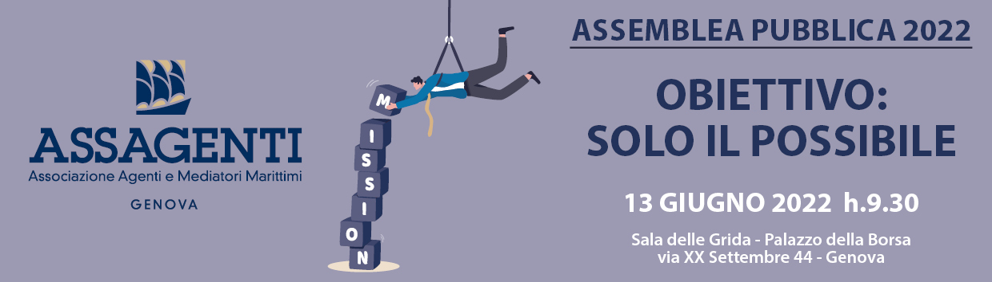

COMUNICATO STAMPA 2

All’assemblea dell’Associazione degli agenti marittimi genovesi

Una nuova autostrada fra Genova e Milano
Raffaella Paita lancia i progetti per il futuro

Genova, 13 giugno 2022 - Una nuova autostrada che colleghi Genova con Milano, una verifica tecnica accurata sul progetto della diga del porto, un collegamento efficiente di Genova alla rete ferroviaria ad alta velocità.
All’appello degli agenti marittimi genovesi, che, per voce del loro Presidente, Paolo Pessina, hanno chiesto oggi (in occasione della loro assemblea annuale) una concentrazione degli sforzi su cinque opere strategiche per il rilancio del porto e della città, ha immediatamente risposto la Presidente della Commissione Trasporti della Camera, Raffaella Paita che, nell’indicare una traccia per il futuro parametrata sulle potenzialità di Genova quale hub centrale del Mediterraneo, ha preannunciato una discussione politica e parlamentare mirata al superamento del Codice degli appalti e all’applicazione del modello Genova (che ha consentito la ricostruzione a tempo di record del Ponte Morandi) non solo per l’emergenza ma per intervenire con efficienza su tutto il sistema infrastrutturale italiano.
Raffaella Paita ha parlato esplicitamente di fare del modello Genova la norma di riferimento, sottolineando come la progettazione a tre livelli abbia ormai segnato il passo e come il regime autorizzativo dei Ministeri si sia trasformato in una prassi di veti incrociati, ai quali si affianca la patologia dei ricorsi (con un meccanismo che sanzioni le liti temerarie).
La Presidente della Commissione Trasporti ha anche parlato di un clima nuovo, conseguenza anche delle grandi crisi del Covid e della guerra in Ucraina, che ha indebolito la filosofia della decrescita felice così come quella del “mai nel mio giardino”. “Un momento da sfruttare – ha detto intervenendo all’assemblea di Assagenti – per valorizzare la nuova centralità dell’Italia e di Genova, in particolare, nel Mediterraneo”.
Parlando di un’intesa su questi temi con il Sindaco di Genova, Marco Bucci, ha anche lanciato l’idea di dare vita a Genova a una scuola della pubblica amministrazione, che crei le risorse professionali di domani, delinei un nuovo rapporto con la burocrazia e dia vita a un nuovo modello per le Istituzioni.
Una proposta questa che collima con la sfida lanciata dagli agenti marittimi: a luglio un grande meeting di tutti i giovani che lavorano in aziende connesse con il porto e la logistica, per dare vita a un think tank permanente incaricato di riprogettare il futuro di una città, che – come sottolineato dal Sindaco Bucci – per la prima volta può ragionare, grazie alla diga e ai nuovi collegamenti con il nord ovest, nell’ottica di nuovi spazi allargati che richiederanno una capacità di lavorare in parallelo sulla realizzazione di più opere infrastrutturali”.

Per ulteriori informazioni:
Star comunicazione in movimento
Barbara Gazzale
+39 348 4144780
+41 78 6433361
www.starcomunicazione.com

